Sprehod po parku
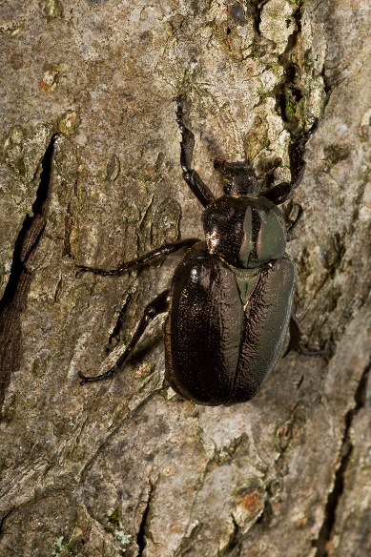
PUŠČAVNIK (Osmoderma eremita)
Puščavnik ali eremit je vrsta hrošča iz družine skarabejev. Razširjen je po Srednji Evropi ter delih Severne ter Južne Evrope. Živi skoraj izključno v duplih starih dreves. Ličinka se približno tri leta prehranjuje s trohnečim lesom, odrasel hrošč, ki meri od 20 do 35 mm, pa živi le par tednov.
Samci oddajajo značilen vonj, podoben vonju marelic ali sliv, ki ga je moč zaznati na več metrov. S tem privablja samice.
Poleg tega je te hrošče možno prepoznati po značilni obliki iztrebkov.
Daleč najpomembnejši habitat predstavljajo stari, a še živi listavci oz. njihova votla debla. Najraje imajo hraste, pa tudi lipe, vrbe, bukve in sadna drevesa npr. slive, hruške in jablane. Vezani so na tradicionalno kulturno krajino, kot so pašniki s posamičnimi velikimi drevesi, prisotni so tudi v starih sadovnjakih in mestnih parkih ter drevoredih.
Puščavnik; foto: Andrej Kapla
Zaradi zelo specifičnih življenjskih zahtev in slabe mobilnosti vrsto ogroža izguba habitata, denimo zaradi opuščanja tradicionalne rabe prostora, pomlajevanja dreves v parkih in sadovnjakih ipd. Vrsta je v Sloveniji zavarovana, kot evropsko pomembna in prizadeta vrsta je uvrščena na rdeči seznam hroščev.

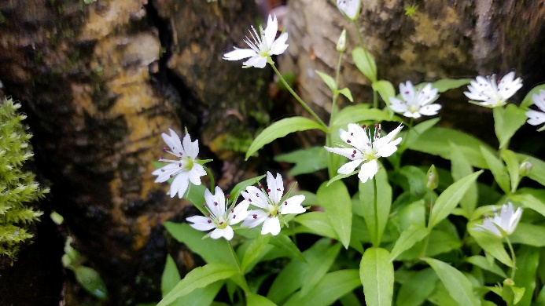
EVROPSKA GOMOLJČICA (Pseudostellaria europaea)
Naravni spomenik Pod Turnom (pod Tivolskim gradom) je klasično nahajališče evropske gomoljčice – to pomeni, da je bila rastlina tu odkrita in prvič opisana. Drobna in nežna rastlinica je visoka 10 - 20 cm. Cveti zelo kratek čas, od aprila do maja. V tleh ima koreninske gomoljčke, s katerimi se tudi vegetativno razmnožuje.
Evropska gomoljčica; foto: Luka Šparl
Razširjena je na vzhodnem in južnem obrobju Alp v vlažnih listnatih gozdovih. Raste v večjih in manjših zaplatah, največkrat v ulekninah in na mestih, kjer so tla vedno vlažna.
Ker so razmere za njeno uspevanje tukaj ugodne, se je rastišče evropske gomoljčice Pod Turnom v nekaj desetletjih povečalo. Za ohranitev dobrega stanja rastišča je treba preprečevati prostočasne aktivnosti neposredno na rastišču in zagotoviti ustrezno gospodarjenje z gozdom, povezano predvsem z vzdrževanjem primerne zasenčenosti in vlažnosti, vrstno sestavo in časom izvajanja aktivnosti.

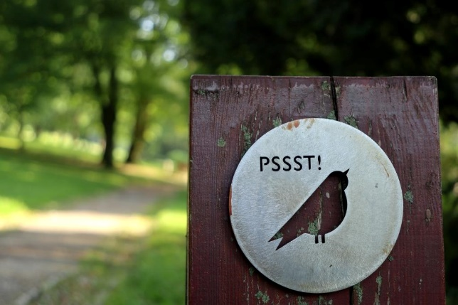
TIČISTAN
Območje imenovano Tičistan se nahaja med Tivolskim in Cekinovim gradom. Ljudje se tu od nekdaj srečujejo s pticami, jih hranijo ter opazujejo in tako je spontano nastalo tudi poimenovanje tega območja. Ptice, pa tudi veverice, so postale do ljudi zaupljive in marsikdaj lahko vidimo, kako potrpežljivim obiskovalcem sedejo tudi na roko.
Tičistan; foto: Luka Šparl
Ptice imajo tu veliko skrivališč, zaradi lažjega gnezdenja je postavljena še mreža primernih gnezdilnic. Pestro ponudbo hrane za ptice v parku dopolnjujejo ljudje, ki pticam in vevericam prinašajo raznovrstna semena in oreščke. Poleg sicer pogostih ptic, kot so vrabci, mestni golobi in kosi, lahko tu opazujemo še taščico, liščka, plavčka, brgleza, ščinkavca ter velikega in malega detla.
A treba je poudariti, da je Tičistan izjema kar se tiče krmljenja ptic – zaradi dolgoletne tradicije, doživljanja narave in izobraževanja se v tem delu parka to dovoljuje, v gozdnem delih parka pa hranjenje ptic in drugih živali ni zaželeno.

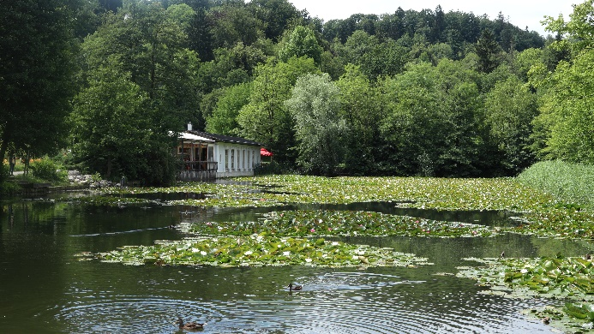
TIVOLSKI RIBNIK
Pol hektarja velik umetni ribnik je občina v južnem delu parka Tivoli uredila leta 1880. Ribnik je bil od samega začetka pomembna točka za druženje meščanov, v poletnih mesecih je bil namenjen čolnarjenju, v zimskih pa drsanju. Ob ribniku je stala čolnarna in več paviljonov. Vanj so naselili okrasne ribe. Po 2. svetovni vojni je čolnarna propadla, danes je na njenem mestu zgrajen objekt, v katerem je kavarna in slaščičarna.
Tivolski ribnik; foto: Luka Šparl
Danes se na ribniku bohoti lokvanj, v vodi pa plavajo predvsem številne tujerodne ribe, med katerimi prevladujeta tujerodni vrsti sončni ostriž in ameriški somič, najdemo tudi zlate ribice, ki so jih v ribnik spustili ljudje, ki so se jih naveličali v svojih akvarijih.

